使用Demo前，请先配置如下内容
1、环境配置：PHP 5.3以上

2、配置smsyzm.php文件下的2个变量
$appId：应用的ID，可在开发者控制台内的“验证通知短信”产品下查看
$templateId：认证通过的短信模板的ID

3、配置serverSid.php内的
$options['accountsid']：填写在开发者控制台首页上的Account Sid
$options['token']：填写在开发者控制台首页上的Auth Token

4、使用浏览器访问index.html文件，输入需要下发验证码的手机号码及验证码。由于本DEMO是使用PHP编写，测试时需要贵司部署在PHP5.3以上环境下才可运行

Account Sid
67fd9b636cb1ddbc8921a83480fa2bb7
Auth Token
1a2ab5fc80cf147fb1a291b01234d5de
重置
Rest URL
(推荐) https://open.ucpaas.com/ol/sms/{function}
(旧) https://api.ucpaas.com

开发者控制台访问地址
http://www.ucpaas.com/login
获取sid和Token
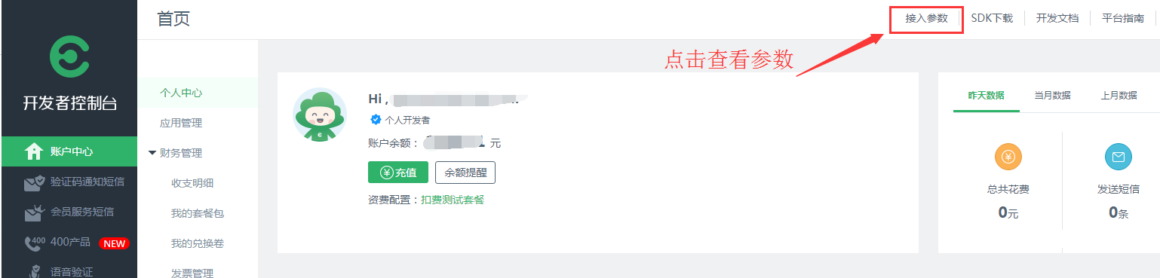
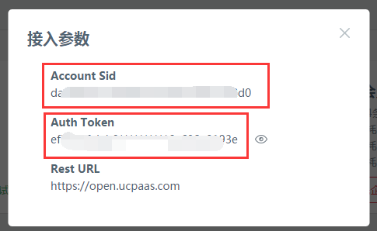

获取templateId和appId
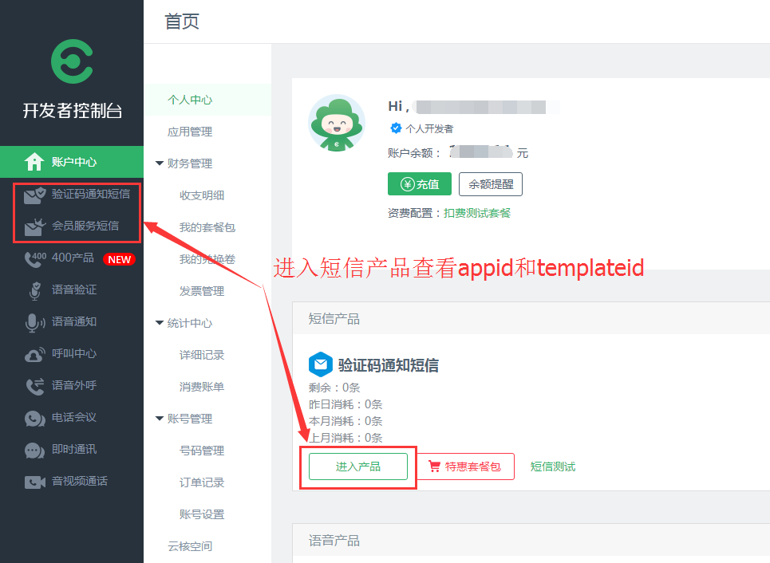
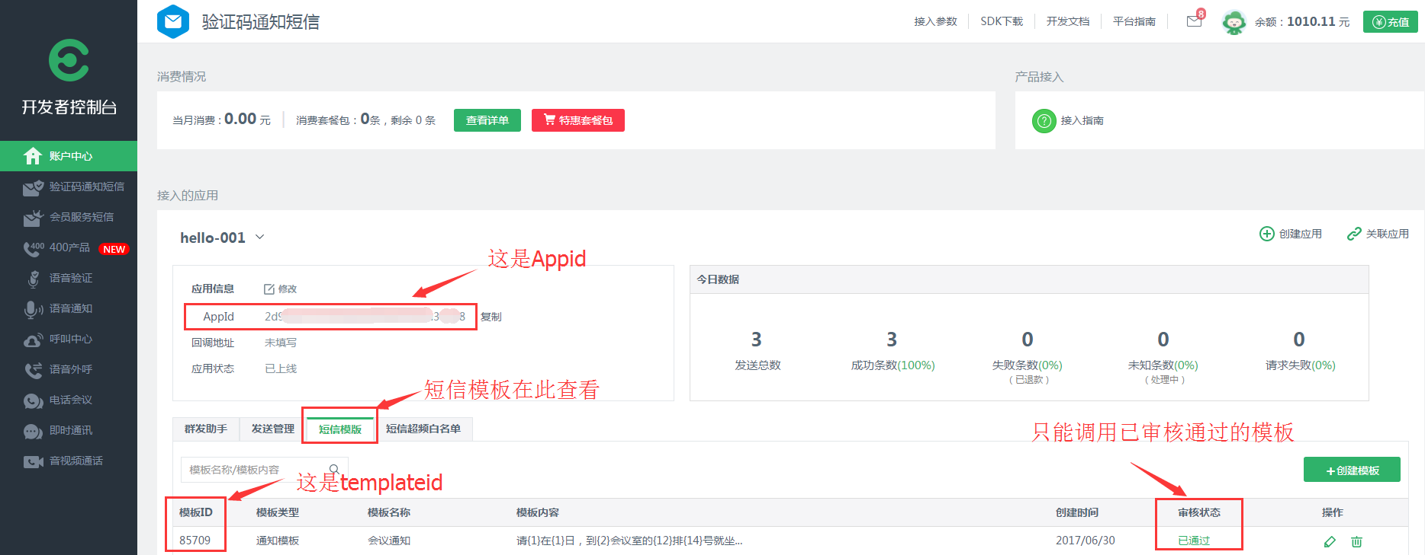

5、示例：发送验证短信
项目中先引用Ucpaas.class.php、serverSid.php文件
require_once('lib/Ucpaas.class.php');
require_once('serverSid.php');
调用SendSms($appid,$templateid,$param,$mobile,$uid) 函数；

